

*Prolećni semestar, 2019/20*

*PREDMET: SE211 KONSTRUISANJE SOFTVERA*

Domaći zadatak: **10**

Ime i prezime: **Aleksa Cekić**

Broj indeksa: **4173**

Datum izrade: **22.04.2021**

# Tekst domaćeg zadatka:

1. Odabrati jedan algoritam i napisati pseudokod.
2. Opisati prednost napisanog pseudokoda.
3. Izvršiti proveru pseudokoda shodno opisanim pravilima za pisanje pseudokoda na predavanju.
4. Ukoliko su uočene neke nepravilnosti u pisanju pseudokoda napisati ih i objasniti kako je moguće unaprediti pseudokod.

# Rešenje:

1. Za ovaj zadatak sam izabrao algoritam Selection Sort.

Pseudokod izgleda ovako:

A – predstavlja niz koja sadrži neku listu elemenata ili brojeva

N – broj elemenata u listi

Temp – promenljiva koja služi samo za čuvanje nekog elemenata u sortiranju

for i = 0 to N – 1

for j = i + 1 to N

if A[i] > A[j]

Temp = A[j]

A[i] = A[j]

A[j] = Temp

End If

Next j

Next i

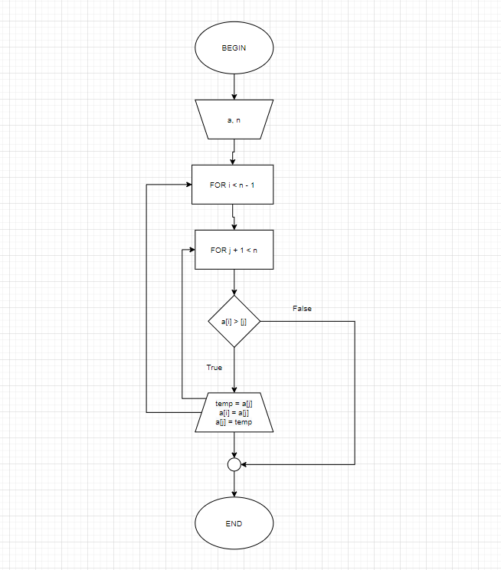

1. Prednosti Selection Sorta su to što kod je pojednostavljen i dobar za učenje sortiranja u programiranju. Igra bitnu ulogu kao sortirajuči algoritam koji je jednostavno opisan, rapidno kodiran i debugovan, i lak je za analizu.
2. Ovaj pseudokod koji sam napisao prati većinu pravila za pisanje pseudokoda. Jedino gde bih možda promenio je prilikom doleljivanju vrednosti umesto = da stoji := unutar uslova. Tako da bi pseudokod izgledao ovako:

for i = 0 to N – 1

for j = i + 1 to N

if A[i] > A[j]

Temp := A[j]

A[i] := A[j]

A[j] := Temp

End If

Next j

Next i

1. Nisam uočio nikakve nepravilnosti dok sam pisao ovaj pseudokod.